华安财产保险股份有限公司信息披露
- 保险公司简介
华安财产保险股份有限公司（ 以下简称“华安保险” ）是经中国人民银行批准，于1996年10月18 日正式创立的一家专业性保险公司，总部设于深圳，注册资本21亿元人民币，主要经营各种财产险、责任险、信用保证险、农业险、意外伤害险、短期健康险和再保险业务。经过二十余年的发展， 华安保险已经发展成为资产质量优良，员工队伍蓬勃，创新能力突出的全国性金融机构。截至 2019 年 12 月 31 日， 经中国银行保险监督管理委员会批准，华安保险已在北京、上海、深圳、广东等 31个省、市、自治区开设分公司，下设机构千余家。根据市场份额排名，华安保险在全国产险市场中位列第 12 位。
华安财产保险股份有限公司自2017年10月1日起开始与东莞农村商业银行股份有限公司进行合作，主要合作范围包括：各类财产保险、机动车辆保险、飞机保险、船舶保险、货物运输保险、责任保险、财产损失保险、短期健康保险、意外伤害保险、其他损失保险等。
- 合作起止时间
合作期限以我行与保险公司签订的《保险兼业代理合同》期限为准，本次合作有效期至2022年9月30日。
- 合作范围
业务合作范围：代理销售保险产品、代理收取保险保费及《保险兼业代理业务合作协议》中约定的其他业务。
- 公司偿付能力相关信息披露
2020年第2季度末，我司核心偿付能力充足率和综合偿付能力充足率分别为170.73%和188.87%；2020年第3季度末，我司核心偿付能力充足率和综合偿付能力充足率分别为153.96%和170.07%；2020年第4季度末，我司核心偿付能力充足率和综合偿付能力充足率分别为156.84%和173.10%；2021年第1季度末，我司核心偿付能力充足率和综合偿付能力充足率分别为157.02%和173.29%；我司最近4个季度的偿付能力充足率均达到监管要求。总公司在银保监会最近一期（2020年第4季度）风险综合评级（分类监管）评价中，被评定为B类。
释义：
（1）偿付能力是指保险公司偿还债务的能力。偿付能力充足率大于等于100%，代表公司偿付能力充足；偿付能力充足率小于100%，代表公司偿付能力不足。监管要求保险公司偿付能力充足率需在100%以上。
（2）分类监管评价：
A类公司：偿付能力充足率达标，且操作风险、战略风险、声誉风险和流动性风险小的公司；
B类公司：偿付能力充足率达标，且操作风险、战略风险、声誉风险和流动性风险较小的公司；
C类公司：偿付能力充足率不达标，或者偿付能力充足率虽然达标，但操作风险、战略风险、声誉风险和流动性风险中某一类或几类风险较大的公司；
D类公司：偿付能力充足率不达标，或者偿付能力充足率虽然达标，但操作风险、战略风险、声誉风险和流动性风险中某一类或几类风险严重的公司。

- 互联网保险产品及保单的查询和验真途径
- 公司官方网站https://www.sinosafe.com.cn/在打开官方网站后即可看到保险产品内容，下拉找到贴心服务栏里的保单查询栏，点击进去保单的查询和验真。
- 通过拨打全国统一服务热线“95556”进行保单的查询和验真。
- 关注微信公众号“华安保险”点击“享服务”进行保单的查询和验真工作。

- 省级分支机构和落地服务机构的名称、办公地址、电话号码等
网点名称 | 网点地址 | 电话 | 联系人
华安财产保险股份有限公司广东分公司 | 广东省广州市天河区黄埔大道西路365号（自编A栋）1601至1609房 | 020-22517588 | 伍巧荣
华安财产保险股份有限公司广东分公司广州市番禺支公司 | 广州市番禺区市桥街捷进二路1号骏和广场5楼06室 | 020-34809016 | 朱文杰
华安财产保险股份有限公司广东分公司花都支公司 | 广东省广州市花都区新华街迎宾大道66号正盛商务大厦B座第二层B212、B213、B215（室） | 020-36988901 | 林耀舢
华安财产保险股份有限公司广东分公司佛山市顺德支公司 | 佛山市顺德区大良街道办事处新桂居委会云景路2号丽景花园丽城居8号铺 | 0757-22680980 | 蒋虹
华安财产保险股份有限公司广东分公司韶关中心支公司 | 韶关市武江区工业中路幸福街2号幸福家园二期C幢一层1号商铺 | 0751-8888859 | 高木星
华安财产保险股份有限公司广东分公司珠海中心支公司 | 珠海市香洲区吉大石花三巷21号五楼501室 | 0756-6705080 | 崔连伟
华安财产保险股份有限公司广东分公司汕头中心支公司 | 广东省汕头市金平区中山路148号金源大厦甲座3楼303室 | 0754-88573723 | 林典昭
华安财产保险股份有限公司广东分公司揭阳支公司 | 广东省揭阳市榕城区新阳路新玉浦新区B4幢西至2-3号 | 0663-8216319 | 黄河
华安财产保险股份有限公司广东分公司佛山中心支公司 | 广东省佛山市南海区桂城南海大道北5号兴业新邨兴隆苑商业大楼（兴业大楼）B座第五层505室 | 0757-81853066 | 罗肇中
华安财产保险股份有限公司广东分公司江门中心支公司 | 广东省江门市蓬江区天长路47号130室之二 | 0750-3299083 | 周坚
华安财产保险股份有限公司广东分公司湛江中心支公司 | 湛江市开发区观海路183号荣基国际广场公寓20层01、02、03、05、06、07房 | 0759-2667939 | 许娟
华安财产保险股份有限公司广东分公司茂名中心支公司 | 茂名市光华南路151号中燃大厦10楼南楼 | 0668-2831266 | 黄建华
华安财产保险股份有限公司广东分公司肇庆中心支公司 | 广东省肇庆市端州二路黄岗街道办事处东侧明星商务酒店大楼一幢二层 | 0758-2282200 | 张云鹏
华安财产保险股份有限公司广东分公司云浮支公司 | 广东省云浮市新兴县新城镇文华路3号22卡商铺（祥利花园怡景苑） | 0766-2917666 | 李少彬
华安财产保险股份有限公司广东分公司惠州中心支公司 | 惠州市麦地路三巷2号粤欣大厦六楼 | 0752-2662800 | 罗展忠
华安财产保险股份有限公司广东分公司梅州中心支公司 | 梅州市梅江三路新中段路口 | 0753-2395331 | 李志伟
华安财产保险股份有限公司广东分公司阳江中心支公司 | 阳江市江城区银湖小区B-11号 | 0662-2895556 | 严文有
华安财产保险股份有限公司广东分公司阳江市阳春支公司 | 广东省阳江阳春市春城镇城北榄木岗第一至第二层 | 0662-7777956 | 严文有
华安财产保险股份有限公司广东分公司清远中心支公司 | 广东省清远市新城5号区21号楼6楼 | 0763-3387889 | 黄祖尧
华安财产保险股份有限公司广东分公司清远市英德支公司 | 英德市英城北江二号路西英州宾馆东德辉龙山庄公寓首层108号商铺 | 0763-2636303 | 宋晶
华安财产保险股份有限公司广东分公司东莞中心支公司 | 广东省东莞市南城区元美路段金海大厦B701 | 0769-22880666 | 常双喜
华安财产保险股份有限公司广东分公司中山中心支公司 | 广东省中山市东区东苑南路101号大东裕贸联厦南塔1号1306、1307、1308、1309、1310室 | 0760-88238555 | 杨勇
华安财产保险股份有限公司广东分公司河源中心支公司 | 河源市区205国道东面、文明路北边商汇大夏10层1003号 | 0762-2202566 | 李达权
华安财产保险股份有限公司广东分公司潮州中心支公司 | 广东省潮州市潮枫路中段外运综合楼首层，二层 | 0768-2295556 | 曾汶洲

- 针对消费者个人信息、投保交易信息和交易安全的保障措施
根据银保监会及相关法律规定要求，我司提供消费者个人信息的安全保密和防护，对消费者在我司交易的各个业务流程环节均采取安全识别、信息加密、信息脱敏、安全访问等措施，应用客户身份真实性核查、CA证书、手机实名认证、手机动态口令、客户信息权限检核、双因子身份认证等手段，并通过防盗链、防SQL注入、SSL（加密套接字协议）、防越权访问、防暴力破解、客户资料文件上传下载校验等安全加固，切实保障消费者的信息安全。
- 理赔、保全、投诉等客户服务
华安保险提供7×24小时理赔、保全等客户服务电话95556，也可以通过官方网站如下图进行投诉受理。
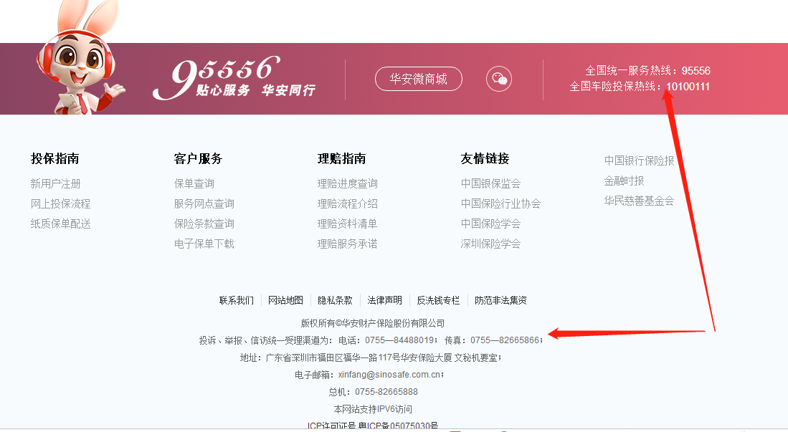
理赔争议处理机制和工作流程
（一）电话服务中心受理“95556”渠道的投诉，电话服务中心的客服人员根据客户投诉内容对投诉件进行分类下发。涉及常规产品承保、理赔环节的投诉转由分公司对应产品部门处理。
（二）分公司产品部门投诉管理人员在收到95556转发的投诉邮件后，通过电话、邮件、QQ、微信等方式5分钟内通知到对应的三级中心公司投诉管理岗和客户服务部投诉管理岗，并抄送产品部门负责人、客户服务部负责人和机构负责人，及时做好台账登记，并在30分钟内进行跟踪督促处理。
（三）中支机构投诉管理岗接到投诉案件后，立即通知案件责任人，要求案件责任人5分钟内联系客户，并在1个工作日内将处理结果及后续处理方式反馈分公司产品部门投诉管理人员。
（四）产品部门投诉管理人员在收到中支机构投诉管理岗反馈的处理意见后，1个工作日内将处理结果录入客户信息管理系统。
第十三条 外部投诉处理流程及时效
（一）分公司投诉管理岗接到投诉后，在半个小时内根据客户投诉内容将投诉件分发至各产品部门投诉管理岗，抄送部门负责人，并录入客户信息管理系统。
（二）各产品部门投诉管理岗在半个小时内将投诉件分发至各中支机构投诉管理岗，中支机构投诉管理岗在接到投诉件后，应在1个小时内安排人员查询案件信息并立即联系投诉人核实情况，并在2个工作日内作出处理决定回复客户，争取与客户协商一致，并在5个工作日内向监管部门撤诉，如确实未能得到客户撤诉的需在5个工作日内完成快处报告上报分公司产品部门审核。
（三）分公司产品部门在收到机构报送的快处报告后，应在半个工作日内审核完毕，转交分公司投诉管理岗，分公司投诉管理岗在1个小时内回复监管部门并做好台帐登记，跟踪投诉案件的后续处理事宜。
（四）未能在5个工作日内取得撤诉的投诉案件，自5个工作日内提交快处报告后，15个工作日内需继续与投诉客户进行沟通、协商解决，争取与客户协商一致完成最终处理报告并出具客户告知函上报分公司产品部门审核。
（五）分公司产品部门在收到机构报送的最终处理报告和客户告知函后，应在半个工作日内审核完毕，并报送分公司投诉管理岗，分公司投诉管理岗在2个小时内以邮件形式回复监管部门(用印扫描件)并做好台帐登记。
（六）中国银行保险监督管理委员会通过邮件或微信等方式转办的快速处理案件，分为“日报表回复”、“日报表与报告回复”两种回复类型。“日报表回复”类的投诉案件，分公司需连续三个工作日于每日下午三点前，将投诉处理日报表反馈至总公司；于第四个工作日上午十点前，将投诉处理日报表反馈至总公司。“日报表与报告回复”类投诉案件，分公司需于第一个工作日下午三点前，将投诉案件处理结果填写于表格内反馈至总公司；于第二个工作日上午十点前将投诉处理日报表与处理结果报告反馈至总公司。如监管针对以上处理时效要求有变更，均以监管最新要求为准。
（七）投诉人对消费投诉处理结果有异议的，可以自收到处理决定之日起30日内向其上级机构书面申请核查。核查机构应当对消费投诉处理过程、处理时限和处理结果进行核查，并尽快将核查决定告知投诉人。

